Лабораторная работа 1

Чичкина Ольга, 1032217621

Содержание

# Цель работы

Целью данной работы является приобретение практических навыков установки операционной системы на виртуальную машину, настройки ми- нимально необходимых для дальнейшей работы сервисов.

– Изучить идеологию и применение средств контроля версий. – Освоить умения по работе с git.

Научиться оформлять отчёты с помощью легковесного языка разметки Markdown.

# Задание

Дождитесь загрузки графического окружения и откройте терминал. В окне терминала проанализируйте последовательность загрузки системы, выпол- нив команду dmesg. Можно просто просмотреть вывод этой команды:

dmesg | less

Можно использовать поиск с помощью grep:

dmesg | grep -i “то, что ищем”

Получите следующую информацию.

1. Версия ядра Linux (Linux version).
2. Частота процессора (Detected Mhz processor).
3. Модель процессора (CPU0).
4. Объем доступной оперативной памяти (Memory available).
5. Тип обнаруженного гипервизора (Hypervisor detected).
6. Тип файловой системы корневого раздела.
7. Последовательность монтирования файловых систем.

– Создать базовую конфигурацию для работы с git. – Создать ключ SSH. – Создать ключ PGP. – Настроить подписи git. – Зарегистрироваться на Github. – Создать локальный каталог для выполнения заданий по предмету.

– Сделайте отчёт по предыдущей лабораторной работе в формате Markdown. – В качестве отчёта просьба предоставить отчёты в 3 форматах: pdf, docx и md (в архиве, поскольку он должен содержать скриншоты, Makefile и т.д.)

# Выполнение лабораторной работы

Первая лабораторная работа всегда посвещена настройке окружения, в котором мы будем выполнять все остальные лабораторные работы. В рамках этой работы мы настраиваем виртуальную машину на VirtualBox, настраиваем Git и пишем об этом в Markdown.

## VirtualBox

Сначала мы устанавливаем VirtualBox на компьютер, так как у меня он уже установлен этот шаг мы пропускаем. Создаем новую виртуалбную машину (рис. [-@fig:001]).

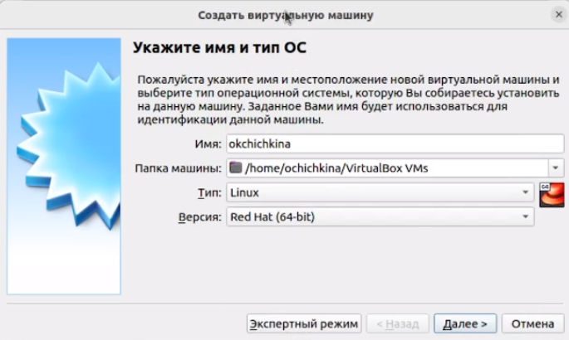

virtualbox

Далее в настройках виртуальной машины указывается путь к ISO , затем – параметры системы вроде размера оперативной памяти и диска, и после этого виртуальная машина запускается.(рис. [-@fig:002] )

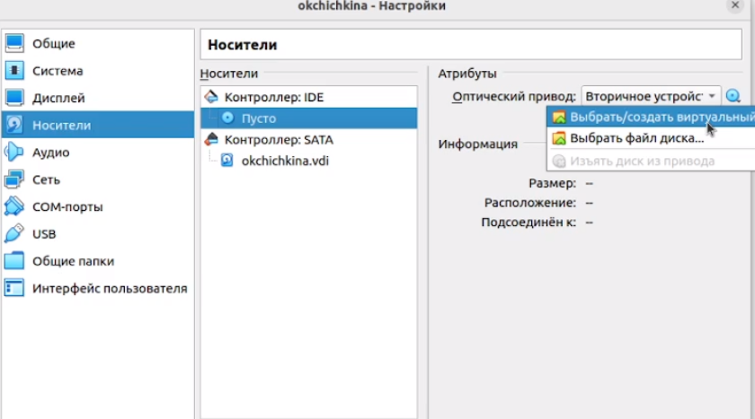

virtualbox

После этого открывается установщик, где надо применить все настройки для нашей новой виртуальной машины. Здесь мы используем имена из соглашения об именовании (рис. [-@fig:003] ).

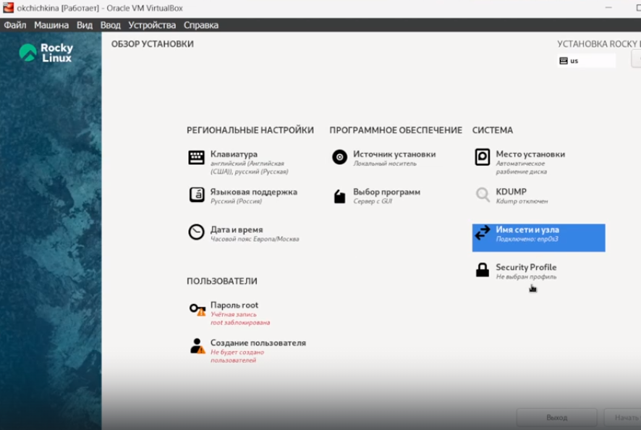

rocky linux

## Markdown

Во время работы с Git мы инициализировали папки с примерами Markdown-отчетов. Пока я выполняю работу, я также пишу отчет по этой работе в VS Code. После этого я буду использовать Pandoc, чтобы превратить его в документ Word и PDF. Исходный код этого абзаца можно увидеть на рис. [-@fig:004].

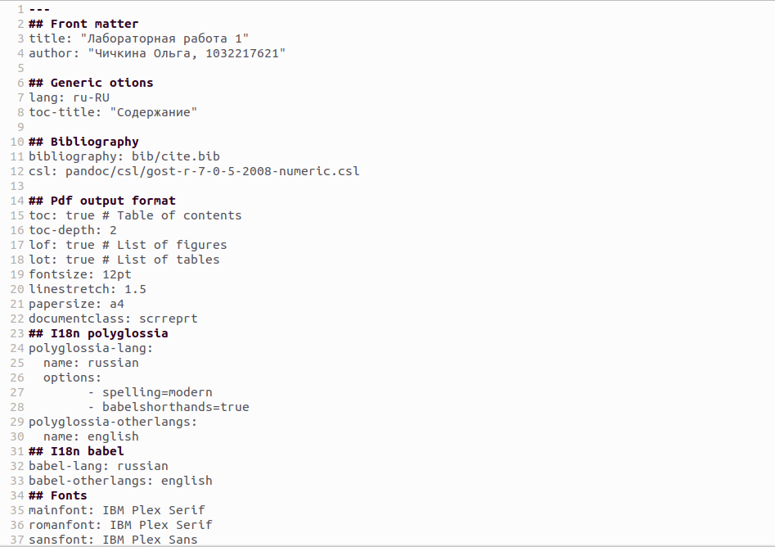

markdown-vscode

# Выводы

В рамках лабораторной работы мы настроили виртуальную машину для выполнения последующих работ на VirtualBox. Мы также создали репозиторий, в котором мы будем хранить отчеты, и написали данный отчет и презентацию в Markdown.